Communiqué de presse Skynopy x Look Up
Paris, XXX XX, 2026

Look Up choisit Skynopy pour automatiser l'évitement de collision de ses satellites dans le cadre du programme spatial de sécurité ATLAS²

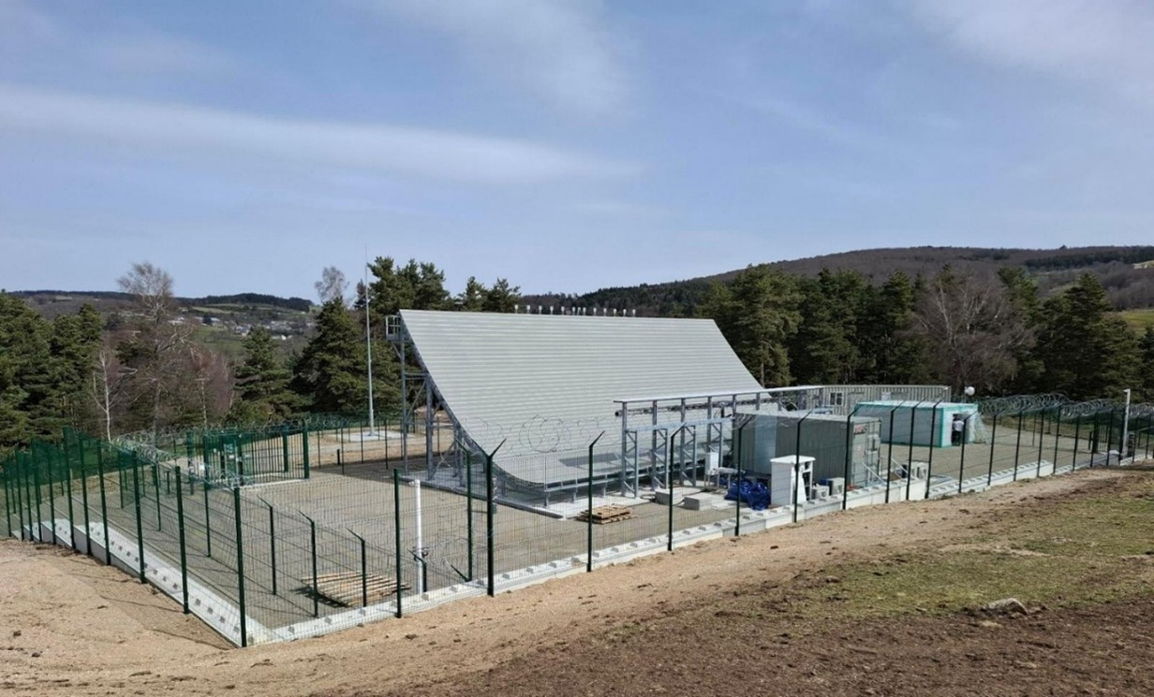
Le premier radar de surveillance de l’espace, SORASYS-1. Crédit : Look Up

Look Up, la société française de surveillance et de sécurité spatiale, a sélectionné Skynopy, acteur du NewSpace spécialisé dans les services de stations sol, pour fournir l'interface segment sol de son projet ATLAS², Acceleration Towards LEO Automated Space Safety. Ce partenariat marque une étape décisive vers le premier service d'évitement de collision entièrement automatisé et de bout en bout pour les satellites en orbite basse. Dans ce cadre, Skynopy concevra, développera et démontrera l'intégration de son réseau de stations sol virtualisées avec la plateforme automatisée de sécurité spatiale ATLAS² de Look Up, permettant le commandement en temps réel des satellites face aux menaces de collision détectées par le réseau radar propriétaire de Look Up.

Répondre à l'urgence de la sécurité orbitale
Avec plus de 15 000 satellites actifs en orbite aujourd'hui et des centaines de milliers de fragments de débris circulant à grande vitesse autour de la Terre, le risque de collisions catastrophiques croît à un rythme sans précédent. Aujourd'hui, la majorité des capacités de surveillance de l'espace en orbite basse, là où se concentrent 90 % du trafic spatial, sont assurées par les États-Unis. Look Up développe une alternative européenne souveraine.

Le programme ATLAS² de Look Up, cofinancé par l'Accelerator Challenge du Conseil européen de l'innovation (EIC), réunit les deux technologies propriétaires phares de la société pour offrir le premier service de sécurité spatiale complet et pleinement intégré. SORASYS, le réseau mondial de sept radars haute précision déployés sur des territoires souverains européens, est capable de détecter des débris de quelques centimètres seulement. Combiné à SYNAPSE, la plateforme numérique de fusion et d'analyse multi-sources de Look Up, ATLAS² permet des évaluations de conjonction précises, des

Space ops team. Crédit : Look Up

recommandations de manœuvres et une détection des menaces en temps réel, à une échelle et avec un niveau de souveraineté inédits en Europe.

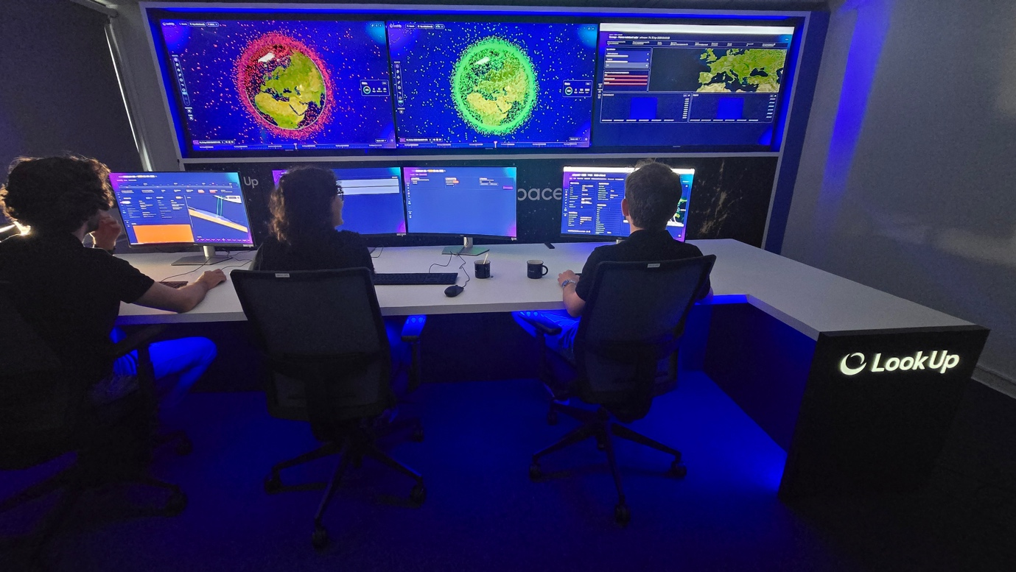
Pour transformer la détection en action, ATLAS² nécessite une intégration fluide et automatisée avec un fournisseur de stations sol capable de commander les satellites en quasi-temps réel. C'est dans ce cadre que Skynopy a été sélectionné comme partenaire stratégique.

Un programme en deux phases pour démontrer une réactivité de bout en bout
Le contrat entre Look Up et Skynopy est structuré en deux phases séquentielles, conçues pour réduire progressivement les risques d'intégration et valider l'ensemble de la chaîne, de la détection de collision à la manœuvre satellitaire.

La Phase 1 prévoit la livraison par Skynopy de l'architecture et du CONOPS (Concept des Opérations) définissant l'interface entre son réseau de stations sol et ATLAS², ainsi qu'un simulateur de signal RF haute-fidélité. Ce simulateur reproduira les contacts en orbite entre les satellites et les stations sol, modélisera le comportement radio embarqué et fournira un environnement de test représentatif de scénarios réels d'évitement de collision. Cette phase devrait être achevée mi-2026.

La Phase 2, conditionnée à une revue de passage après la Phase 1, validera le système intégré lors de tests en orbite avec un satellite opérationnel. Elle aboutira à une démonstration complète de bout en bout d'une manœuvre d'évitement de collision automatisée : du réseau radar SORASYS de Look Up détectant une menace de collision jusqu'à Skynopy transmettant la télécommande activant le système de propulsion du satellite.

Allier surveillance spatiale et expertise segment sol
Ce partenariat conjugue l'expertise unique de Look Up dans la connaissance du domaine spatial avec l'infrastructure de stations sol nouvelle génération, entièrement logicielle, de Skynopy. Le réseau de Skynopy, qui compte désormais 17 sites opérationnels déployés en seulement 18 mois, apporte la rapidité, la flexibilité et le niveau d'automatisation qu'exige un service opérationnel de sécurité spatiale.

Antonin Hirsch, CTO et co-fondateur de Skynopy, déclare : « Cette collaboration avec Look Up est une première mondiale : pour la première fois, un système de détection d'évitement de collision sera directement et automatiquement connecté à un réseau de stations sol capable de commander un vrai satellite. Notre objectif est de démontrer qu'une réactivité de bout en bout, de la détection de la menace à l'exécution de la manœuvre, est non seulement possible, mais déployable à grande échelle. C'est une brique essentielle pour l'avenir des opérations spatiales durables. »

Michel Friedling, PDG et co-fondateur de Look Up, ajoute : « Avec ATLAS², notre ambition est de connecter directement la détection à l'action en orbite. Skynopy s'est distingué par sa rapidité d'exécution, sa profondeur technique et sa capacité à s'interfacer avec des systèmes complexes, faisant de son segment sol un enabler clé pour transformer nos capacités de détection en service opérationnel d'évitement de collision. Ensemble, nous construisons l'infrastructure qui rendra l'espace plus sûr pour chaque opérateur. »

Un jalon pour la souveraineté européenne en matière de sécurité spatiale
Le programme ATLAS² traduit une ambition européenne plus large : développer des capacités souveraines et intégrées de sécurité spatiale. Look Up a été fondée en 2022 par le Général (2S) Michel Friedling, premier commandant de l'Espace en France, et Juan-Carlos Dolado Perez, ancien responsable de la Surveillance de l'Espace au CNES, deux des plus grands experts européens en sécurité spatiale. La société a depuis levé plus de 64 millions d'euros, dont une Série A de 50 millions en 2025, avec des partenaires et investisseurs tels qu'ETF Partners, Kfund, EIC Fund, MIG Capital, Karista, Expansion Ventures, le CNES, EU SST, Bpifrance, etc.

La participation de Skynopy à ce programme renforce l'écosystème NewSpace européen et illustre le rôle croissant des solutions de segment sol agiles et logicielles dans le soutien aux infrastructures spatiales critiques, nationales et internationales.

À propos de Look Up
Fondée en 2022 par Michel Friedling, ancien général de l'Armée de l'Air et de l'Espace et premier commandant du Commandement de l'Espace français, et Juan-Carlos Dolado Perez, membre de l'Académie Internationale d'Astronautique et ancien responsable de la Surveillance de la Situation Spatiale au CNES, Look Up est une scale-up européenne du SpaceTech avec l'ambition de devenir le leader mondial de la sécurité, de la sûreté et de la durabilité spatiales.

Sa solution repose sur trois piliers technologiques : SYNAPSE, une plateforme numérique de fusion et d'analyse de données ; SORASYS, un réseau mondial de radars pour la détection et le suivi d'objets orbitaux ; et un service intégré de gestion des opérations satellites.

Grâce à cette approche holistique et à la maîtrise de bout en bout de la chaîne de valeur, Look Up délivre un service complet de Space Safety & Ops-as-a-Service, garantissant la sécurité des satellites et la continuité opérationnelle dans des orbites de plus en plus encombrées et dans un contexte géopolitique incertain.

Plus d'informations : www.lookupspace.com

A propos de Skynopy
Fondée en octobre 2023 par Pierre Bertrand (CEO) et Antonin Hirsch (CTO), Skynopy développe une solution de connectivité satellite clé en main, conçue pour offrir aux opérateurs un accès simple, rapide et fiable à leurs satellites. Cette solution optimise le pilotage, le contrôle en orbite ainsi que la gestion opérationnelle des constellations. S'appuyant sur un réseau mondial d'antennes établi à travers des partenariats stratégiques et renforcé par le déploiement progressif d'antennes propriétaires, Skynopy accompagne déjà une dizaine d'opérateurs de satellites, dont de grands acteurs européens. Cette stratégie de maillage international a permis à l'entreprise d'atteindre une dynamique exceptionnelle, avec 17 sites opérationnels à travers le monde en moins de 18 mois. Le passage à l'échelle de Skynopy s'effectue notamment à travers le projet AKAR, mené en coopération avec Eutelsat, visant à déployer le premier réseau de stations sol en bandes S, X et Ka pour une connectivité haut débit en temps réel pour les satellites d'observation de la Terre. La société a levé 15 millions d'euros depuis sa création.

Plus d'informations : www.skynopy.com

Contacts presse Skynopy
Ilinca Spita — 06 64 75 12 98 — ilinca@edifice-communication.com (EN)
Stéphane Laurain — 06 98 58 38 35 — stephane@edifice-communication.com

Contacts presse Look Up
Look Up — Isabelle Gariador - i.gariador@lookupspace.com - +33 6 16 98 81 02
Image 7 — Stanislas de Saint Hippolyte - sdesainthippolyte@image7.fr - +33 6 25 16 04 07
Charlotte Le Barbier - clebarbier@image7.fr - +33 6 78 37 27 60

